Лабораторная работа
4.1.3.1.Формирование запросов для работы с электронными каталогами библиотек, музеев, книгоиздания, СМИ в рамках учебных заданий из различных предметных областей
Цель работы: освоить основные приемы работы c электронными каталогами библиотек, музеев, книгоиздания, СМИ.
Средства обучения: ПК, браузер.
Теоретические сведения
Каталог электронных библиотек, СМИ
Российская государственная библиотека – http://www.rsl.ru/ крупнейшая публичная библиотека мира. Стать читателем библиотеки может любой гражданин России или другого государства, если он является студентом вуза либо достиг 18 лет. В стенах РГБ находится уникальное собрание отечественных и зарубежных документов на 367 языках мира. Объём фондов превышает 45 млн 500 тыс. единиц хранения. Представлены специализированные собрания карт, нот, звукозаписей, редких книг, диссертаций, газет и других видов изданий.
Русская виртуальная библиотека– http://rvb.ru/ бесплатный научно-образовательный Интернет-ресурс, рассчитанный на школьников, студентов, преподавателей и исследователей русской литературы. Библиотека публикует произведения русской классики по авторитетным академическим изданиям с учётом школьной и вузовской программы. Тексты тщательно выверены и снабжены комментариями, которые облегчают и расширяют понимание литературных произведений.
Электронная библиотека Максима Мошкова – http://lib.ru/ содержит электронные версии классической и современной, русской и зарубежной литературы разных жанров и направлений: классика, приключения, детективы, фантастика, детские книги, саги, сериалы и т. д. Также здесь можно найти учебные материалы, музыку и многое другое.
Библиотека Комарова – http://www.ilibrary.ru/ одна из старейших и известнейших электронных библиотек Российского интернета, основана в 1996 году. Первоначально библиотека была объявлена журналом и называлась «Литературные страницы online», хотя фактически с самого основания была именно электронной библиотекой в самом классическом понимании, дополненной авторскими комментариями к размещённым произведениям. Сегодня библиотека позволяет читать онлайн наиболее значимые произведения русской литературы.
«Классика ру» – http://www.klassika.ru/ бесплатная электронная библиотека, содержащая книги разных жанров и тематической направленности, предоставляющая возможность онлайн чтения и скачивания. Здесь же можно найти стихотворения и биографии авторов.
«Журнальный зал» – http://magazines.russ.ru/ является некоммерческим литературным Интернет-проектом, представляющим собой электронную библиотеку о деятельности русских толстых литературно-художественных и гуманитарных журналов, выходящих в России и за рубежом. Здесь вы найдёте современные литературные журналы России: Арион, Вестник Европы, Волга, Звезда, Иностранная литература, Континент, Новый Мир и другие.
«Bookz.ru» – http://bookz.ru/ электронная библиотека, в которой вы можете бесплатно скачать книги, справочники, журналы и словари в электронном виде, а также подписаться на рассылку «Новинки», чтобы всегда быть в курсе последних новинок на сайте, оставлять свои отзывы, комментарии и делиться впечатлениями от книг, ставить оценки прочитанным произведениям.
Научная библиотека РГГУ – http://liber.rsuh.ru/ проект Российского государственного гуманитарного университета, который содержит электронные копии редких изданий и представляет полнотекстовые электронные ресурсы по философии, истории, психологии, культурологии, религиоведению, cоциологии и востоковедению.
«Litportal» – http://www.litportal.ru/ электронная библиотека, представляющая собой электронное хранилище литературы разных течений и жанров. На сайте вы можете узнать последние новости и популярность авторов, посетить форум, читательские конференции и магазин электронных книг.
«Русские писатели и поэты» – http://writerstob.narod.ru/ сайт, на котором собраны биографии великих русских писателей и поэтов. Здесь можно найти и литературно-критические статьи, стихотворения русских и советских поэтов, их анализ, материалы по русскому классицизму, романтизму, сентиментализму, символизму и футуризму, сведения о литературных обществах и журналах, словарь литературных терминов. Также вы можете подписаться на рассылку новостей сайта, которая выходит один раз в неделю.
«Булгаковская энциклопедия» – http://www.bulgakov.ru/ электронная энциклопедия, посвящённая творчеству русского писателя, она собрала в себе наиболее интересные сведения о жизни и творчестве Булгакова. В энциклопедии можно найти разгадки тайн булгаковской биографии и произведений, познакомиться с прототипами персонажей, прочесть замысловатые шифры «Мастера и Маргариты», «Белой гвардии», «Собачьего сердца», «Роковых яиц», «Бега» и других произведений.
Издательство «Просвещение» – http://catalog.prosv.ru/ сайт старейшего издательства «Просвещение», на котором представлен каталог учебников и учебно-методической литературы издательства, собрана полезная информация для учителей и методистов, информация о новых учебниках и учебно-методических пособиях, оказывается методическая помощь, представлены новости образования и учебного книгоиздания. В рамках проекта издательства открыта «Школьная библиотека», где в разных электронных форматах собрана вся школьная программа по литературе от классиков до современников.
«Грамота.ру» – http://www.gramota.ru/ справочно-информационный портал, основными задачами которого являются возрождение культуры речи, популяризация русского языка и поддержание его литературных норм. Рассчитан на самый разный образовательный уровень и круг интересов. Размещены электронные словари: «Орфографический словарь» под редакцией В. В. Лопатина; «Словарь трудностей произношения и ударения» под редакцией К. С. Горбачевича. В режиме онлайн бесплатно работает «Справочное бюро». Также предлагается участие в «Дискуссионном клубе» по решению лингвистических задач в разделе «Конкурсы» или прочтение аналитических материалов в «Научном журнале». Здесь же собраны все официальные документы, относящиеся к русскому языку.
Толковый словарь русского языка – http://www.vedu.ru/expdic/ бесплатный словарь русского языка с возможностью полнотекстового поиска и поддержкой морфологии слов. Толковый словарь является некоммерческим онлайн-проектом и поддерживается специалистами по русскому языку, культуре речи и филологии. Словарь будет полезен широкому кругу пользователей как при учёбе в школе, колледже или вузе, так и при повседневной работе.
«Культура» – http://portal-kultura.ru/ одна из старейших федеральных газет с более чем 80-летней историей. Освещает проблемы культуры в России, на постсоветском пространстве и во всём мире. Если вы интересуетесь культурной жизнью России или мировой культуры, можете читать новости на страницах электронной версии газеты, принимать участие в обсуждениях на форуме и оформить подписку. Архив содержит материалы с 2007 года.
Каталог виртуальных художественных музеев
Виртуальные прогулки по Русскому музею - http://www.virtualrm.spb.ru/rmtour/index-1.htm Государственный Русский музей - один из крупнейших мировых музеев и, пожалуй, единственный в стране, где в таком полном объеме представлены сокровища отечественной культуры. Это не только живопись, графика, скульптура, но и произведения декоративно-прикладного искусства. Сегодня собрание музея насчитывает около 400 тысяч экспонатов. Виртуальная экскурсия по залам Третьяковской галереи (совместный проект с "Гугл") - https://www.google.com/culturalinstitute/collection/the-state-tretyakov-gallery?projectId=art-project Государственная Третьяковская галерея является национальной сокровищницей русского изобразительного искусства и один из самых больших музеев в мире. Он расположен в одном из старейших направляет Москвы - Замоскворечье , недалеко от Кремля . Коллекция галереи состоит целиком из российского искусства и художников , которые сделали А вклад в историю русского искусства или тесно связанного с ним . Сборник содержит более 150 000 произведений живописи, скульптуры и графики Шедевры Государственного Эрмитажа http://hermitagemuseum.org/wps/portal/hermitage/explore/highlights/?lng=ru. Эрмитаж - один из крупнейших художественных музеев мира. Расположен в самом центре Петербурга – напротив Петропавловской крепости. Основные экспозиции Государственного Эрмитажа занимают 365 залов! Музей располагается в шести зданиях, построенных в XVIII-XIX веках. Основное здание - Зимний дворец - бывшая резиденция русских царей, построенная в 1754 -1762 годах по проекту Ф. Б. Растрелли. Почти за два с половиной столетия в Эрмитаже собрана одна из крупнейших коллекций, насчитывающая около трех миллионов произведений искусства и памятников мировой культуры: искусства античного мира, Западной Европы, России, стран Востока, археологические и нумизматические собрания. Коллекции Государственного музея изобразительных искусств имени А. С. Пушкина. http://www.arts-museum.ru/collections/index.php Государственный музей изобразительных искусств имени А.С. Пушкина — одно из крупнейших в России художественных собраний зарубежного искусства с древнейших времен до наших дней. В современной экспозиции представлены обширная учебная коллекция тонированных гипсовых слепков с произведений античности, средних веков и эпохи Возрождения, а также собрание подлинных произведений живописи, скульптуры, графики и декоративно-прикладного искусства.

Порядок выполнения работы

- Записать в конспект теоретический материал в виде таблицы:
Название ресурса | Ссылка на сайт | Описание
- Запустить программу MS Word, сохранить документ под именем Группа Фамилия. Установить следующие размеры полей:
- верхнее-2см,
- нижнее- 2 см,
- левое - 3 см,
- правое-1,5 см.

- С сайта ГБПОУ ИО «АПЭТ» перейти по ссылке Новости, скопировать текст, вставить в свою работу и отформатировать:
- шрифт – Arial,
- размер – 13 пт,
- межстрочный интервал - двойной,
- способ выравнивания - по центру для основного текста
- начертание - курсив,
- отступ первой строки (абзацный отступ)- 2 см
- заголовок статьи - стиль Заголовок 1,
- подзаголовок - стиль Заголовок 2,
Для оформления отступа выбрать Лента/Разметка страницы/Абзац и, открыв окно Абзац, установить отступ первой строки 2см, как показано на рисунке 1.
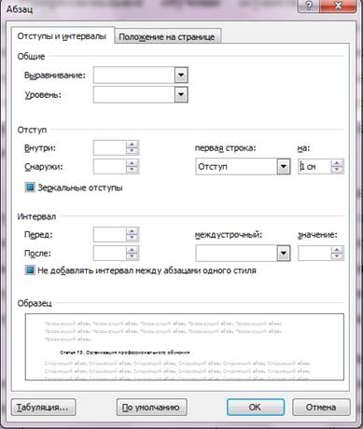
Рисунок 1 – диалоговое окно Абзац
Скопировать и вставить фотографии, установить формат картинки, как показано на рисунках 2, 3:
- обтекание текстом – Вокруг рамки,
- размер – 9 см по вертикали и горизонтали
- тень – по диагонали направо вверх со смещением,
- художественные эффекты – маркер,
- стили рамки рисунков – с отражением белая.
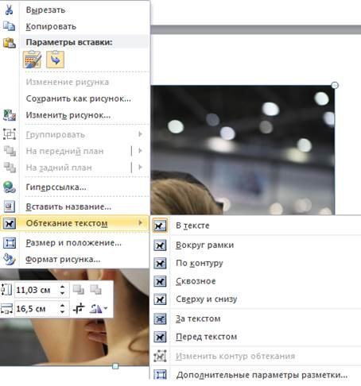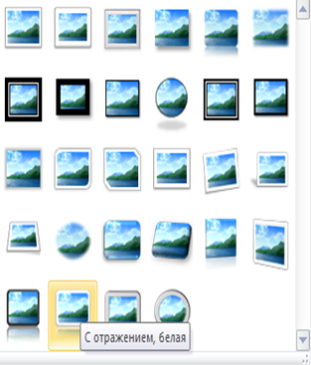
Рисунок 2 – Обтекание текстом
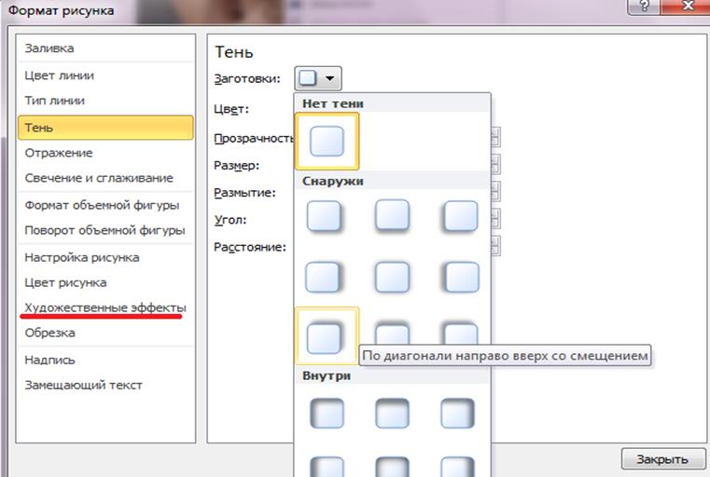
Рисунок 3 - Формат

